云南辰信物业服务有限公司
求职人员登记表
填表日期： 年 月 日 编号：
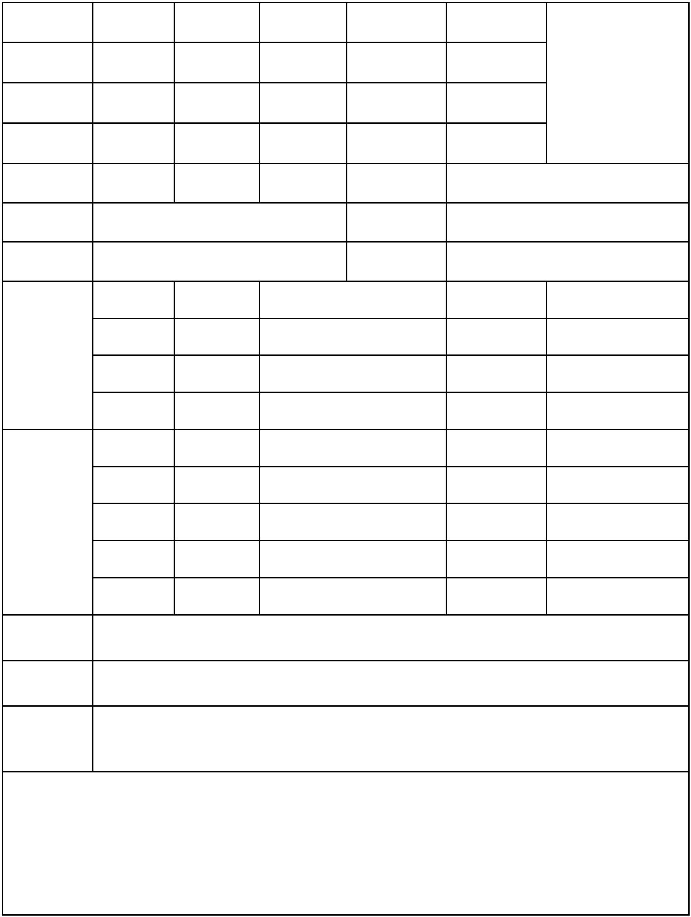
姓名 性别 民族
出生年月 身高/体重 政治面貌
照片
婚姻状况 文化程度 毕业院校
专业 是否退伍 是否生育
户口所在地 户口性质 紧急联系电话
身份证号 联系电话
现住址 驾照及驾龄
姓名 成员关系 工作单位 职务 联系电话
家
庭
成
员
起始时间 终止时间 所在单位 职务 离职原因
个
人
工
作
经
历
相关证书
技能及特长
自我评价
求职意向：请在括号里直接打“√”，如有其它请详细说明。
交投:办公室文秘（ ）、党群人力资源/党务专干（ ）、投融部专员（ ）、会计（ ）、工程技术
人员（ ）、安全环境部人员（ ）、总工程师办工作人员（ ）
高等级公路公司:办公室文秘（ ）、勤杂人员/驾驶员（ ）
本人愿意为以上填写资料的真实性负责，如有虚假，愿意承担由此带来的一切责任。
填表人（签名并按手印）：

本表由云南辰信物业服务有限公司提供

